Les épreuves de Passe ton hack d'abord 2024

Epreuves Introduction

Bienvenue (10 pts)
Description
Ce challenge permet à l'étudiant de “flagger” son premier challenge en comprenant le but et le format à rechercher.
Voici le flag à rentrer dans la barre de réponse: FLAG{W3lC0m30nB04rD}

Ceux qui respectent le règlement
Description
C'est super important de lire le règlement !

Ave César (10 pts)
Description Un message a été transmis entre les romains. Un bon gaulois se doit de le déchiffrer.
Voici le message: IODJ{YHqLYlgLYLfl}

Moby-Dick (50 pts)
Description Ce challenge repose sur la communication en morse.
Un animal veut vous parler:
-… — -. .— — ..- .-. / .–. . - .. - / – — .-. … . / - ..- / .- … / -.. . -.-. — -.. . / – — -. / – . … … .- –. . / —… / ..-. .-.. .- –. / … . .- .-.. — …- . .-.

Mot de passe - Partie 1 (25 pts)
Description
Bienvenue, Agent de la Sécurité Numérique !
Vous avez été mandaté pour enquêter sur la robustesse du mot de passe qui protège nos données précieuses.
Votre mission: déterminer si le mot de passe actuel est suffisamment fort pour garantir la sécurité de nos trésors numériques.
Voici l'url de notre site: Coffre Fort Numérique
Astuce: il semble que ce mot de passe soit dans la liste des mots de passe les plus utilisés en France en 2022

Protégez la fusée blanche (50 pts)
Description
Votre ami est sur le point de partager la première photo de sa nouvelle acquisition, la “Fusée Blanche”, sur les réseaux sociaux. Cependant, il veut s'assurer que personne ne puisse localiser son appartement, craignant le vol de son précieux vélo. Il est particulièrement ravi de pouvoir tester la “Fusée Blanche” dans le vélodrome situé juste en dessous de chez lui.
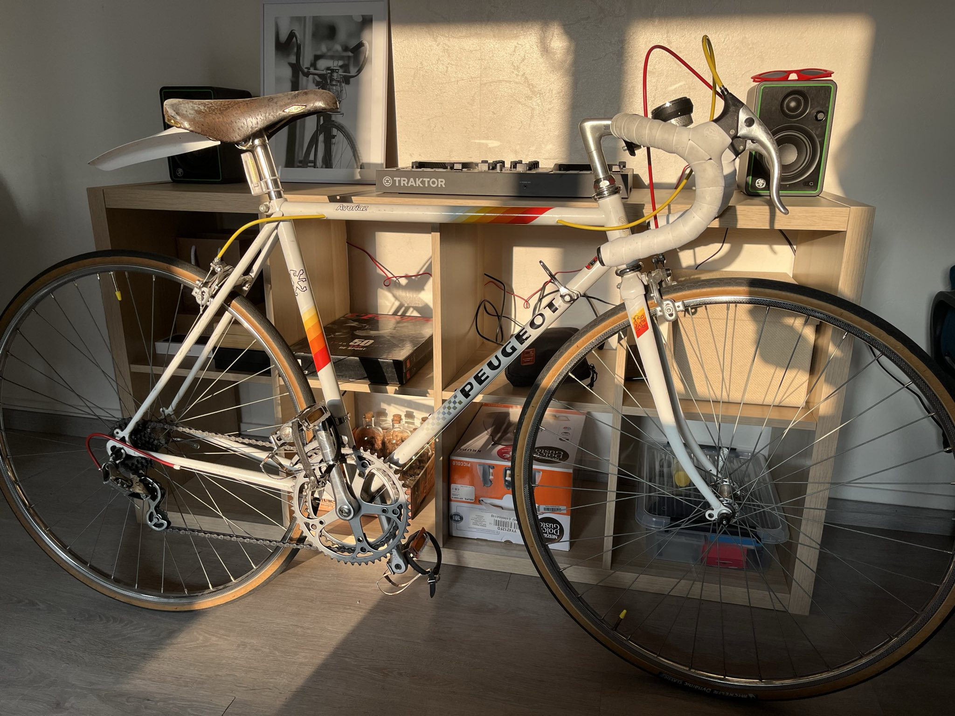
Votre ami est conscient que les appareils photo numériques enregistrent souvent des informations dans les métadonnées des images, telles que la date, l'heure, les coordonnées GPS, le modèle de l'appareil, et même parfois le nom du photographe. Il craint que des données sensibles soient involontairement incluses dans ces métadonnées, ce qui pourrait compromettre la sécurité de son fidèle destrier.

Epreuves Web

Transformers (50 pts)
Description
Un confident au sein des cercles énigmatiques de l'Association Française Anti-Robot (AFAR) vous transmet en secret des murmures inquiétants : le sanctuaire numérique de l'organisation est actuellement plongé dans l'ombre de la maintenance. Son appel à l'aide résonne comme une invocation, sollicitant vos compétences d'investigateur averti pour veiller sur la renaissance digitale en cours, en particulier contre les assauts furtifs des robots, considérés comme des ennemis jurés dans cette guerre invisible. Vous êtes également convié à scruter les recoins numériques pour déceler tout effet de bord énigmatique pendant cette période nébuleuse.
Votre confident laisse entendre que l'AFAR a déployé une mystérieuse mécanique, pour verrouiller l'accès aux robots sur leur précieux site. En tant qu'investigateur vêtu d'ombre et de secrets, votre mission consiste à percer les voiles numériques, à explorer les méandres des codes cryptiques, et à assurer la protection sacrée du sanctuaire virtuel de l'AFAR.
Le site de l'AFAR est disponible ici. Format du flag: FLAG{}

Epreuves Programmation

PX92 ou TI-83 ? (100 pts)
Description
Un service nous demande d'évaluer des expressions mathématiques mais le temps à l'air limité.
Afin de communiquer avec lui, vous devrez établir une connexion à l'adresse 37.59.31.202 sur le port 2000, en utilisant par exemple le module socket du language de programmation Python.
Votre mission, si vous l'acceptez, consiste à envoyer par cette connexion, dans le temps imparti, les résultats des 100 calculs qui vous seront successivement soumis. Réussisez cette épreuve pour continuer à lui parler.
Connectez vous au serveur et sélectionnez “1” dans le menu des challenges.

Epreuves OSINT

Trouvez l'agent - Partie 1 (100 pts)
Description
Cher agent,
Vous êtes sur le point de vous embarquer dans une mission secrète des plus insolites. Un mystérieux agent secret vous a donné rendez-vous dans un parc pour vous confier une mission capitale. Cependant, il aime jouer avec les énigmes, et pour vous guider jusqu'à ce lieu de rendez-vous, il a envoyé une photo du parc.
Le parc en question est un endroit que seuls les initiés peuvent identifier. Votre mission, si vous l'acceptez, est de déchiffrer les indices cachés dans cette image pour trouver le parc. Soyez prêt à répondre à l'ultime question : “Où se trouve ce lieu de rendez-vous secret ?”
La réponse est le nom du parc dans sa langue d'origine, en minuscules, sans accents et sans espaces.
Bonne chance, cher agent !
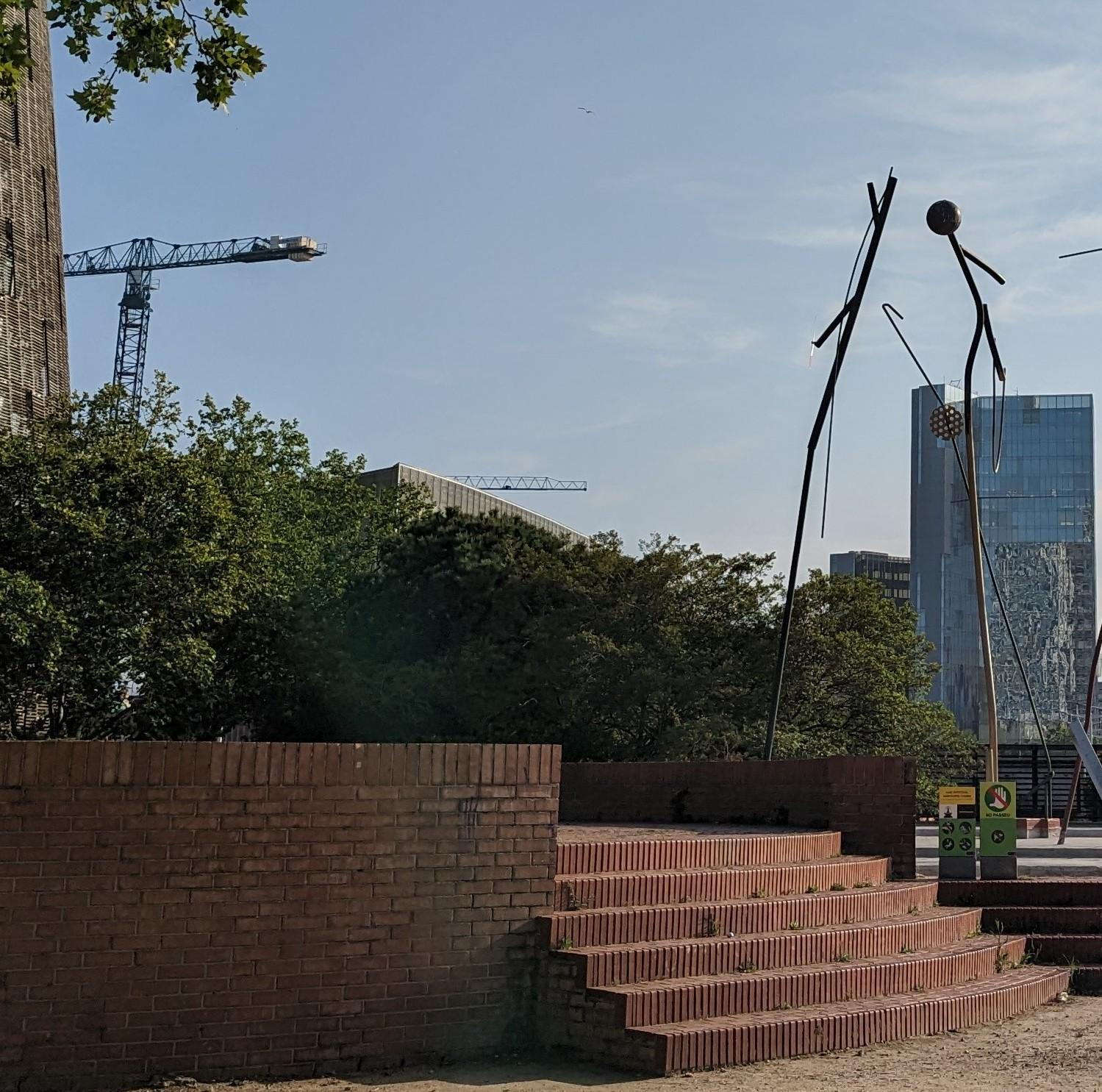

Epreuves Reverse

Titre

